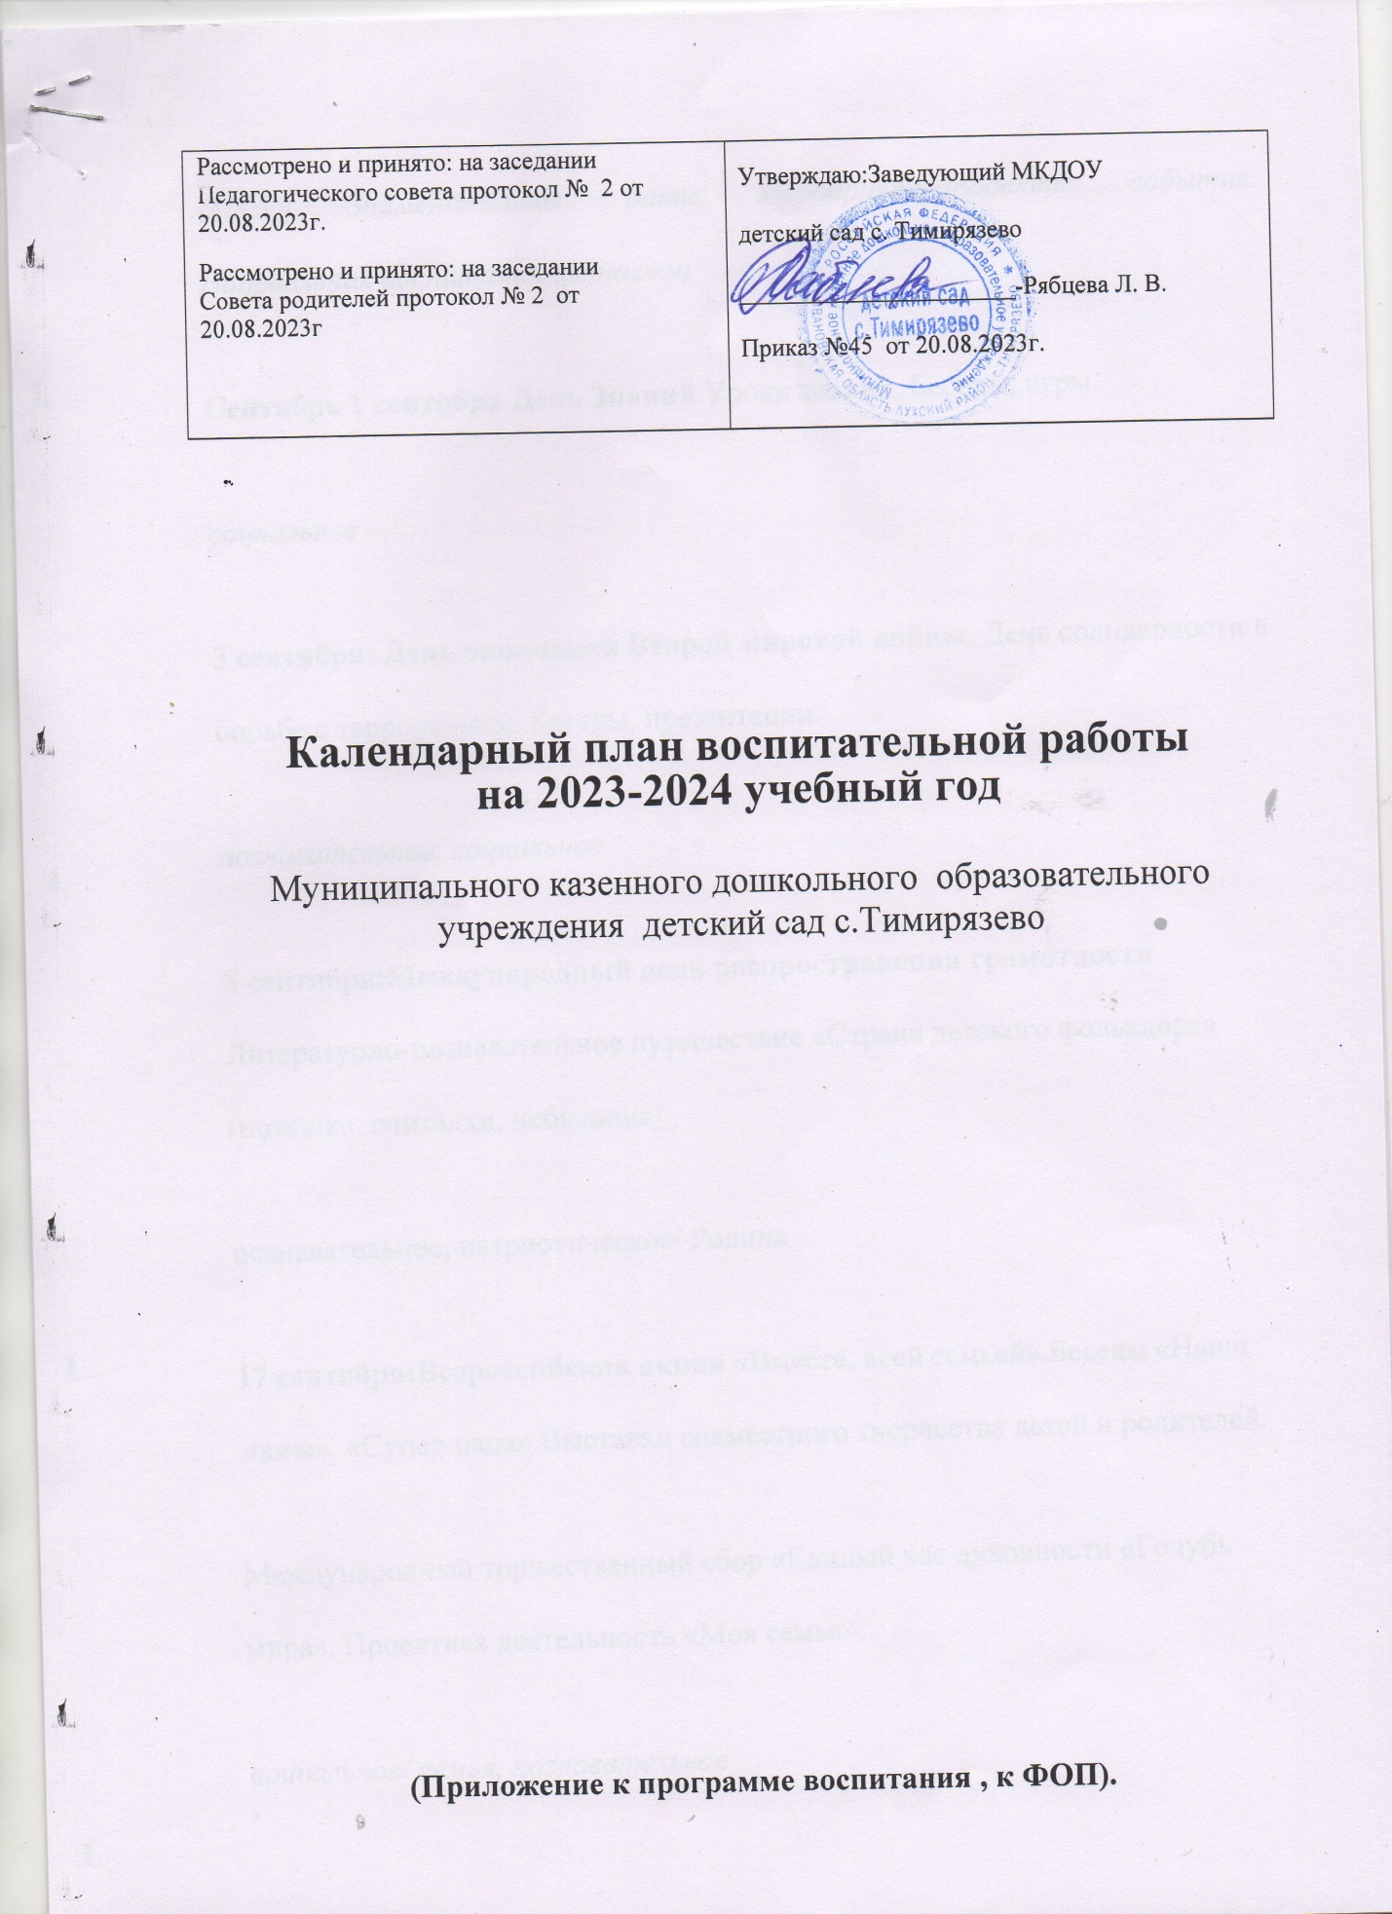

(Месяц. Знаменательные даты. Мероприятия/проекты/ события. Направления воспитания/ценности)
Сентябрь 1 сентября День Знаний Уроки знаний. Беседы, игры.
социальное
3 сентября: День окончания Второй мировой войны, День солидарности в борьбе с терроризмом. Беседы, презентации.
познавательное, социальное
8 сентября:Международный день распространения грамотности Литературно-познавательное путешествие «Страна детского фольклора» (потешки, считалки, небылицы)
познавательное, патриотическое/ Родина
17 сентября:Всероссийская акция «Вместе, всей семьей».Беседы «Наши мамы», «Супер папа».Выставки совместного творчества детей и родителей.
Международный торжественный сбор «Единый час духовности «Голубь мира». Проектная деятельность «Моя семья».
социальное/ семья, познавательное
19 сентября - VI районный туристический слет дошкольников Беседы о фестивале, подготовка у участию в фестивале.Проект «Метеостанция в ДОУ»
социальное, дружба, познавательное
27 сентября День воспитателя Выставка детских рисунков «Любимый человек в детском саду».Беседы о труде воспитателя.
социальное/ благодарность, дружба
Октябрь1 октября. Международный день пожилых людей. Международный день музыки. Праздник для бабушек и дедушек воспитанников «Старые песни о главном», Открытки для бабушек.«Спасибо вам, бабушки, дедушки!»
Разучивание пословиц и поговорок, игр бабушек. Изготовление подарков для бабушек и дедушек. «Тепло твоих рук» (Открытки для ветеранов труда).
социальное/ семья,благодарность, уважение, труд, этико- эстетическое,
5 октября День учителяБеседы о школе, об учителе, о воспитателе.Чтение рассказов социальное/ уважение, труд
4 октября: День защиты животных Беседы животных. Чтение рассказов
Познавательное, труд
8 октября Календарно-обрядовый праздник «Капустник» Фольклорный праздник «Капустник»
этико- эстетическое, труд социальное/ уважение
Третье воскресенье октября: День отца в России.
Беседа: «День отца в России». Чтение стихов, выставка рисунков. Изготовление открыток.
Социальное,/ уважение
Ноябрь 4 ноябряДень народного единства.Праздник «Родина – не просто слово». «Осенины». Дары Осени. Конкурс чтецов «Стихи о Родине». Праздник урожая.
патриотическое, этико- эстетическое / Родина, единство, уважение
8 ноября: День памяти погибших при исполнении служебных обязанностей сотрудников органов внутренних дел России.
День памяти погибших при исполнении служебных обязанностей сотрудников органов внутренних дел России. Чтение стихов, выставка рисунков. Изготовление открыток.
Презентация.
познавательное , патриотическое
19 ноября. Трудовой десант Экологическая акция «Покорми птиц зимой»
познавательное, трудовое, забота о природе
22 ноября. День словаря.Беседы о словесности и словаре.
Досуг «Будем со словарем дружить!»
познавательное
28 ноября. День Матери в РоссииПраздничные мероприятия в группе детского сада (развлечение, чаепитие). «Мамины посиделки» (мастер-класс). Выставки совместного творчества.Беседы «Мамы разные нужны, мамы разные важны».Творческие конкурсы (стихи, песни, рисунки)«Моя мама – лучшая на свете». Моя мама рукодельница.Мамины рецепты.
познавательное, семейное, патриотическое, социальное/уважение, любовь
30 ноября: День Государственного герба Российской Федерации. Оформление уголка. Конкурс чтецов «Стихи о Родине». Изучение символики.
познавательное, семейное, патриотическое, социальное/уважение, любовь
Декабрь.3 декабря. Международный день людей с ограниченными возможностями. Праздник «Мы вместе» («Шаг навстречу»). Беседы «Люди так не делятся...», «Если добрый ты...». Просмотр и обсуждение мультфильма «Цветик-семицветик». Выставки детских работ «Пусть всегда будет солнце», «От сердца к сердцу».
социальное/ толерантность, забота
3 декабря. День неизвестного солдатаМеждународный день инвалидов (рекомендуется включать в план воспитательной работы с дошкольниками регионально и/или ситуативно).
Беседы и просмотр материалов о памятниках и мемориалах неизвестному солдату. Проект «Книга памяти». Совместное рисование плаката «Памяти неизвестного солдата». - Спортивно-игровые мероприятия на смелость, силу, крепость духа.
патриотическое, познавательное, физическое / уважение, благодарность
5 декабря День добровольца (волонтера) в России.Беседы с детьми на темы «Легко ли быть добрым?», «Кто такие волонтеры?». «День добрых дел» — оказание помощи малышам в одевании, раздевании.
патриотическое, познавательное, социальное/ забота, помощь, уважение
8 декабря: Международный день художника
9 декабря.День героев Отечества Чтение художественной литературы о героях. Спортивные мероприятия (эстафеты, соревнования). Возложение цветов к памятнику защитникам Отечества.
патриотическое, познавательное, социальное/уважение, благодарность
10 декабря. День рождения Н.А. Некрасова Час стихов Н. А. Некрасова. Беседы с детьми о Н. А. Некрасове, о его творчестве. Выставка детских рисунков «Что говорят стихи?»
патриотическое, познавательное, социальное
12 декабря. День Конституции Российской Федерации. Всероссийская акция «Мы – граждане России!».Тематические беседы об основном законе России, государственных символах. Проекты «Главная книга страны», «Мы граждане России». Беседа о профессиях. Творческие коллажи «Моя Россия».
патриотическое, познавательное, социальное/ Родина
31 декабря Новый год. Конкурс «Здравствуй, Елка!» «Новый год у ворот» Выставка детского творчества «Зимняя сказка» Новогодние мероприятие в группе
познавательное, социальное
Январь. 7 января - Рождество ХристовоПраздник «Рождество. Коляда пришла» этико- эстетическое, социальное, познавательное
27 января: День снятия блокады Ленинграда. День полного освобождения Ленинграда от фашистской блокады. День освобождения Красной армией крупнейшего "лагеря смерти" Аушвиц-Биркенау (Освенцима) - День памяти жертв Холокоста (рекомендуется включать в план воспитательной работы с дошкольниками регионально и/или ситуативно)
Беседа с презентациями «9ОО дней блокады», «Дети блокадного Ленинграда», «Дорога жизни». Оформление папки-передвижки «Мы помним, мы
патриотическое, познавательное, социальное/ память,уважение
Февраль. 2 февраля. День разгрома немецко-фашистских войск в Сталинградской битве. День воинской славы России. Оформление уголков ко Дню Сталинградской битвы»Беседы с детьми, просмотр видеопрезентаций. Проект «Аллея туй к 80-летию Сталинградской битвы»Выставка детских работ .«Этих дней не смолкнет слава» к Сталинградской битве День разгрома советскими войсками немецко-фашистских войск в Сталинградской битве (рекомендуется включать в план воспитательной работы с дошкольниками регионально и/или ситуативно);
патриотическое, познавательное, социальное/ Родина, память, гордость
8 февраля. День российской науки. Тематическая неделя «Хочу все знать» Исследовательские проекты. Шашечный турнир для дошкольников. познавательное
15 февраля: День памяти о россиянах, исполнявших служебный долг за пределами Отечества.Отечества. Беседа с презентациями.
патриотическое, познавательное, социальное/ Родина, память, гордость
21 февраля. Международный день родного языка. Девиз дня: «Богат и красив наш русский язык» (сопровождение всех режимных моментов произведениями устного творчества). «Ярмарка» (традиции русского народа)
патриотическое, социальное, познавательное, этико- эстетическое
23 февраля.День защитника Отечества.Беседы о военных профессиях, родах войск Спортивный досуг с родителями «Мой папа – самый лучший». Изготовление открыток и подарков папам и дедушкам к Дню защитника Отечества. Папа может. Папин альбом.Музыкальные развлечения «День защитника Отечества».Социальное волонтерство («Письма солдату»)
патриотическое, социальное, познавательное, этико- эстетическое, физическое
26 февраля Масленица.Развлечение «Широкая Масленица»
этико- эстетическое
Март.8 марта Международный женский день.Музыкальные развлечения «Праздник мам».Изготовление подарков для мам. «На всех языках, пропою я мама… Творческая мастерская. Выставка совместного творчества «С улыбкой от мамы».
патриотическое, социальное, познавательное, этико-эстетическое
18 марта: День воссоединения Крыма с Россией (рекомендуется включать в план воспитательной работы с дошкольниками регионально и/или ситуативно)ьпатриотическое, социальное, познавательное, этико эстетическое
10 марта «Народный календарь»Акция «Помидорный край.»Конкурс «Огород на окне-огород на дворе» познавательное, этико- эстетическое
18 марта - День жостовской росписи Конкурс-выставка «Народная игрушка». Экоигрушкаэтико-эстетическое, познавательное
21 марта – День весеннего равноденствия. Фольклорный праздник «Жаворонки»Чудеса из соленого теста. Волшебные пальчики. социальное, познавательное, этико-эстетическое
27 марта: Всемирный день театра.Беседа о театре, показ кукольных спектаклей. речевое, познавательное, этико-эстетическое
31 марта.День рождения К.И. ЧуковскогоНеделя книги . Чтение произведений К. И. Чуковского, рассматривание иллюстрации.Проект «Знакомство с творчеством К. И. Чуковского».Выставка рисунков по произведениям К.И. Чуковского.
патриотическое, речевое, социальное, познавательное
Апрель7 апреля День здоровьяБеседы «Профилактика Гриппа, Ковида и ОРВИ»Профилактические меры при Ковиде.
физическое, социальное, познавательное
12 апреля День авиации и космонавтики Беседы о Ю. Гагарине, профессиях космонавтов, авиаторов, конструкторов и т.д.Просмотр видеофильма о космосе.Конкурс рисунков «Этот замечательный космос».
познавательное, патриотическое
16 апреля – Светлая ПасхаДосуг «Пасхальное чудо». Конкурс рисунков «Пасхальное яйцо» социальное, доброта, познавательное
20 апреля «Добрый автобус»Социальное волонтерство. Помощь онкобольным детям. социальное, доброта
22 апреля.Всемирный день Земли
Беседы с детьми об экологических проблемах на Земле.Акция «Сдай макулатуру-спаси дерево». Бумага пластика. «Бережливые технологии». познавательное, экологическое/ защита, забота о природе
Май 1 мая.Праздник весны и трудаСлушание и исполнение песен о весне и труде, слушание музыки о весне.Знакомство с пословицами и поговорками о труде. трудовое, познавательное
9 мая День Победы Оформление выставки детского изобразительного творчества в холле детского сада «Спасибо за мир!» познавательное,патриотическое
Международная акция «Георгиевская ленточка»Международная акция «Бессмертный полк»Проведение акции совместно с родителями «Наши ветераны» (подбор материала и составление альбомов родителями совместно с воспитанниками о родственниках, соседях, знакомых воевавших в годы ВОВ «Книга памяти»).Музыкальный праздник «День Победы».
социальное/ Родина, память, гордость, семья, уважение, семья
15 мая.Международный день семьи Выставка семейных фотографий. Ситуативные разговоры и беседы по теме. Оформление страниц в портфолио. Выставка рисунков на тему «Моя семья».
социальное, этико- эстетическое/ семья
19 мая День тропы здоровья
19 мая: День детских общественных организаций России.Благоустройство территории. Акция «Украсим планету цветами». Высадка цветов.Спартакиада дошкольников. познавательное, трудовое, экологическое/ защита, забота о природе
24 мая День славянской культуры и письменностиБеседы на тему азбуки, конкурс букв- поделок «Кириллица» и «Глаголица».Проект «Неделя славянской письменности». познавательное, этико- эстетическое
Июнь1 июняДень защиты детейМузыкальное развлечение «День защиты ребенка».Театрализованные представления для малышей. социальное/дружба
1 июня.День рождение детского сада Выставка газет о д/с, поздравлений
Конкурс комнатных цветов среди групп День добрых дел. «Бережливые технологии» социальное/дружба,
4июня День рождения Поселка Викторина «Мой родной посёлок»
Творческий конкурс (стихи, рисунки) «Моя любимая «Лига спорта» соревнования среди ДОУ.Музыкальное развлечение «День рождение города, поселка» социальное/дружба, патриотическое, этико- эстетическое/ малая родина
6 июня День русского языка.День рождения А.С. Пушкина.Развлечение «Сказки Пушкина».Творческий конкурс по произведениям А.С. Пушкина (художественное слово, театр, рисунки) познавательное, патриотическое, этико- эстетическое
9 июня. День рождения Петра I- Беседа, просмотр фотографий, фотографий памятников Петру I (слайдовая презентация, видеоролик) познавательное, патриотическое
12 июня День России- Тематические занятия, познавательные беседы о России, о столице Родины Москве,государственной символике, малой родине. познавательное, патриотическое,социальное
Всероссийская акция«Мы – граждане России»Стихотворный марафон о РоссииСпортивно-игровые мероприятия «Мы - будущее России».Выставка детских рисунков «Россия — гордость моя!», «Символы России».
22 июня День памяти и скорбиПрослушивание музыкальных композиций «Священная война», «22 июня ровно в 4 часа…», «Катюша». Просмотр видеопрезентаций. Выставка рисунков на тему «Я хочу, чтобы не было больше войны!» патриотическое, познавательное
Июль10 июля – военная Зарница Военно-патриотическая игра «Зарница» физическое, социальное
8 июля День семьи, любви и верности Беседы «Моя семья». Профессии моих родителей. Праздник «День семьи, любви и верности» Творческая мастерская «Ромашка на счастье». Презентация «Герб моей семьи». этико-эстетическое, социальное/ семья, любовь, забота
18 июля – день ботаника Экологическая акция «ДЕТИ ПРОТИВ МУСОРА!» Соберем, переработаем. Конкурс «Лучшая летняя веранда» познавательное, социальное
Август10 августа- День Метеостанции. Экскурсия на метеоплощадку. «Семь чудес света». «Бережливые технологии». познавательное,экологическое
12 августа День физкультурника. Эстафеты и спортивные соревнования
Музыкально-физкультурный досуг «День физкультурника».
физическое и оздоровительное, этико- эстетическое
22 августа. День государственного флага Российской Федерации «России часть и знак — красно-синий-белый флаг». Беседы, чтение стихотворений, просмотр презентаций. Дидактические игры. патриотическое
27 августа День российского кино. Беседы «Что мы знаем о кино», «Как снимается кино?». Рисование на тему «Мой любимый герой мультфильма».
Просмотр мультфильмов, созданных ребятами в кружке «Мультстудия».
этико-эстетическое,социальное

